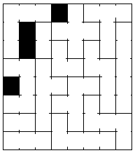

Úgy vágd ki kartonból, vagy pl. egy műanyagpadló-darabkából, hogy megmaradjon a papírkeret is, amibe aztán az elemek újra visszarakhatók…
A 4 db pici négyzet helyének más-más megválasztása újabb és újabb feladat…
Ha „megengeded”, hogy a pici négyzetekkel a végén tömködd be a „lukakat”, akkor kb. 10.000-szer lesz könnyebb a megoldás, amihez képest a nehézségi fok minden újabb pici négyzet előzetes lekötésével 10-el szorzódik.
Pentominokról láss még többet a http://tablajatekos.hu-n

